# ArtLife-让艺术融于生活项目需求分析文档

# 目录

ArtLife让艺术融于生活项目需求文档 1

目录 2

一. 项目文档的目的 3

二. 项目开发背景 3

三. 业务目标与业务目的 3

1. 业务目标 3

2. 业务目的 4

四. 产品定位 4

1. 产品类型 4

2. 产品优势与网站特色 4

五．用户群体 4

六. 项目的主题与风格 5

七. 项目配色方案与色标 5

八. 主要业务架构 5

九. 功能需求 6

A. 功能摘要 6

B．子功能说明 7

1. 首页 7

2. 购艺术 9

3. 定制画框 10

4. 登录/注册 12

5. 专题 14

6. 商品详情 15

7. 关于我们 16

8. 艺术家 17

9. 艺术家详情 18

10. 个人中心 19

11. 支付中心 20

12. 购物车 21

13. 订单详情 21

十. 页面内容与详细规范 22

十一. 项目命名规范 26

十二. 后台数据库设计 26

十三. 技术要求 26

## 项目文档的目的

1. 为项目开发人员提供一个清晰明了的文档模型，使得开发人员对即将展开的项目通过项目模型的描述产生最直观的印象，并针对关键的问题进行讨论并达成统一认识，避免在开发过程中出现参差致事倍功半。
2. 所有参与开发的人员，包括UI，WEB前端开发工程师，数据库设计人员，后台开发人员都必须要熟知项目的要求。
3. 各岗位人员遵守此文档标准进行设计与开发。

## 项目开发背景

随着生活水平的不断提高，人们对精神方面的需求也随之越来越大，文化产业在中国会是大势所趋，从当前电影市场的火爆场面便可见一斑，而艺术品交易还是一个没有被过多颠覆的领域，艺术本源于生活，却少有融于你我所处一方世界。

对于中高端人群来说，他们对想让艺术品可以融入到自己环境的方寸之间的精神渴求是强烈并且赤诚的，这群人既有一定的消费能力，也有一定的消费愿望，却又没人引导他们消费，也没有渠道去消费。而对于艺术创作者来说，圈子小，交流少，作品难以传播，可以说是知音难觅。

装饰画作为现代空间装饰设计的补充与完善，在烘托环境气氛的同时，增添审美情趣 ,实现个性与环境的统一。已经受到越来越多的人所推崇和青睐。居室空间的差异性体现着居室主人的不同审美品位。随着生活升级，装饰画的运用也具有时代气息。

如今互联网的发展已经十分成熟了。我们大可通过互联网构架起艺术品买方和卖方之间的交易桥梁，将创作者（艺术品所有者）和爱好者进行连接，把有消费、投资属性的艺术品销售给目标用户。我们做只做艺术品并且只做装饰版画这一板块，专注专一专业，区别于淘宝类电商似的大杂烩，以垂直艺术品电商的思路切入行业，结合互联网社交属性，为绘画艺术品创作者和需求者提供一个交流、交易电商平台。ArtLife，

让源于生活的艺术融于生活，一抹色彩，一根线条，一幅故事，一方世界。

## 业务目标与业务目的

1. **业务目标：**

为**中高端消费人群和未知名及潜力艺术家，建立起一个渠道。最终打造中国人自己的专有的艺术生态圈，**让艺术不再是一个远观的世界，让源于生活的艺术真正融于生活！

打造特色化的艺术品电商网站，提升网站知名度，增加注册用户数量，提高用户服务，丰富网站功能。

1. **业务目的：**

随着网站知名度增加，注册用户数量增加，最终使得订单业务数量增加，网站利润增加。同时促使我们提高服务质量、产品质量。

## 产品定位

1. **产品类型：**

可装饰在酒店，公共空间，居室，会所，画廊等空间的油画，版画，雕塑，水彩，摄影，水墨类艺术作品。产品定位中高端，以满足对艺术品有渴求的中高端消费人群。

1. **产品优势与网站特色：**

**原创保真：**ArtLife保证甄选出的艺术品具有唯一性和原创性，来自于全国拥有美院专业的训练、对艺术天赋有执着追求的艺术家，保证作品质量。

**专业精选**: ArtLife也会对艺术家们进行专业甄选，平台拥有专业的运营团队及顾问团队，吸纳那些保持原创动力和对艺术有着孜孜追求精神的艺术家入驻平台，并且可以持续提供艺术品和服务。

**高性价比**: 艺术家直接入驻，需要承诺高品质的艺术品，也承诺不含水分的底价，主要是面向中产家庭及以上水准的用户。致力于满足用户对艺术生活的个性化需求，从而让用户更直接的找到自己喜欢的艺术品。

**网站风格与布局：**干净，简洁，产品丰富而不失凌乱，明了，流畅，有良好的用户体验。

## 用户群体

有对艺术作品追求的中高段消费人群，对空间装饰品质有追求的酒店等企业和事业团队。这些用户既已追求装饰画作，便有相当程度的精神追求，大多物质条件中等偏上，具备消费我们产品的能力，装饰一件画作，在烘托环境气氛的同时，亦增添审美情趣 ，提升品质，实现个性与环境的统一。用户年龄多集中在28岁以上。

**用户特征：**有着开阔的视野和丰富的人文意识，有着良好的物质保障，生活稳定，追求生活品质，对空间格调有着品质的需求。

## 项目的主题与风格

整个网站采用扁平化风格，有着鲜明的视觉效果，它所使用的元素之间有清晰的层次和布局，这使得用户能直观的了解每个元素的作用以及交互方式。

## 项目配色方案与色标

* + 1. 风格简洁干净明了，背景色以浅灰色为辅，黑色为主色调，粉红色做点睛色。
    2. 因为网站留白较多，所以网站采用黑色作为主色调，不会显得很凌乱，而且使内容和商品更突出，用浅灰色作为辅助色，既能起到分割的作用又能使一个网页上的内容独立。
    3. 图片要求：色彩明亮鲜艳，清晰度高。
    4. 色标：

辅助色：白色、浅灰色#f8f8f8；

主色调：黑色 black

点睛色： # e56a69

字号标准：30px,26px,24px,18px,16px,14px,12px;

字体要求：'PingFang SC','Microsoft YaHei','Helvetica','STHeitiSC-Light','Arial',

'sans-se';

* + 1. 布局：
* 以垂直布局为主，大间隔，满屏背景。布局上要体现灵活性。
* 注重用户体验，要有良好的用户引导。
  + 1. 按钮：

背景颜色： # e56a69

字体：白色 white

宽：130px

高：30px

## 主要业务架构 visio

## 功能需求

## 功能摘要

|  |  |  |  |  |
| --- | --- | --- | --- | --- |
| **分类** | **功能模块** | **主要功能点** | **功能描述** | **优先级** |
| Web端 | 登录/注册 | 登录 | 在任何页面，通过导航进入登录页面 | 高 |
| 注册 | 在任何页面，通过导航进入登录页面 | 高 |
| 购艺术 | 商品罗列 | 用户进入此页面后可选择自己中意的商品点击进入商品详情 | 高 |
| 商品详情 | 详细介绍商品 | 介绍商品详细信息，并且提供多种生活场景图供用户购买参考，解决用户买回去发现与家庭风格不符合的后顾之忧 | 高 |
| 定制画框 | 裱框服务 | 用户可选，为选择的艺术品装裱装饰 | 高 |
| 关于我们 | 团队介绍 | 关于ArtLife的企业介绍以及理念信息等 | 低 |
| 艺术家相关 | 艺术家罗列页面 | 在任何页面，通过导航进入艺术家页面 | 高 |
| 该艺术家详细信息 | 在艺术家页面，通过艺术家信息进入艺术家详情页面 | 高 |
| 专题 | 专题板块分类 | 将具有同一主题且特色鲜明的艺术作品做成专栏(具有针对性)并推广 | 高 |
| 帮助 | 解决用户问题 | 用户有什么疑问，可留下联系方式，便我们联系解决客户问题 | 低 |
| 个人中心 | 修改信息 | 帐户昵称和密码的修改 | 高 |
| 作品收藏 | 收藏用户喜爱的作品便于下次寻找 | 高 |
| 历史记录 | 用户记录用户在网站所购买的作品 | 高 |
| 支付中心 | 结算商品 | 用于获取用户地址等相关信息，并提供结算 | 高 |
| 购物车 | 合并购买 | 用于一次性结算购买多件商品 | 高 |
| 订单详情 | 查看订单 | 查看用户相关订单列表及详细信息 | 高 |

## 子功能说明（Web端）

## 1.首页

1. 功能说明：

声明网站主题，核心业务和产品的展示罗列，吸引用户，并引导用户浏览网站其他部分。

1. 功能入口定义：

登录网站，便可进入此页面。

1. 首页原型图：

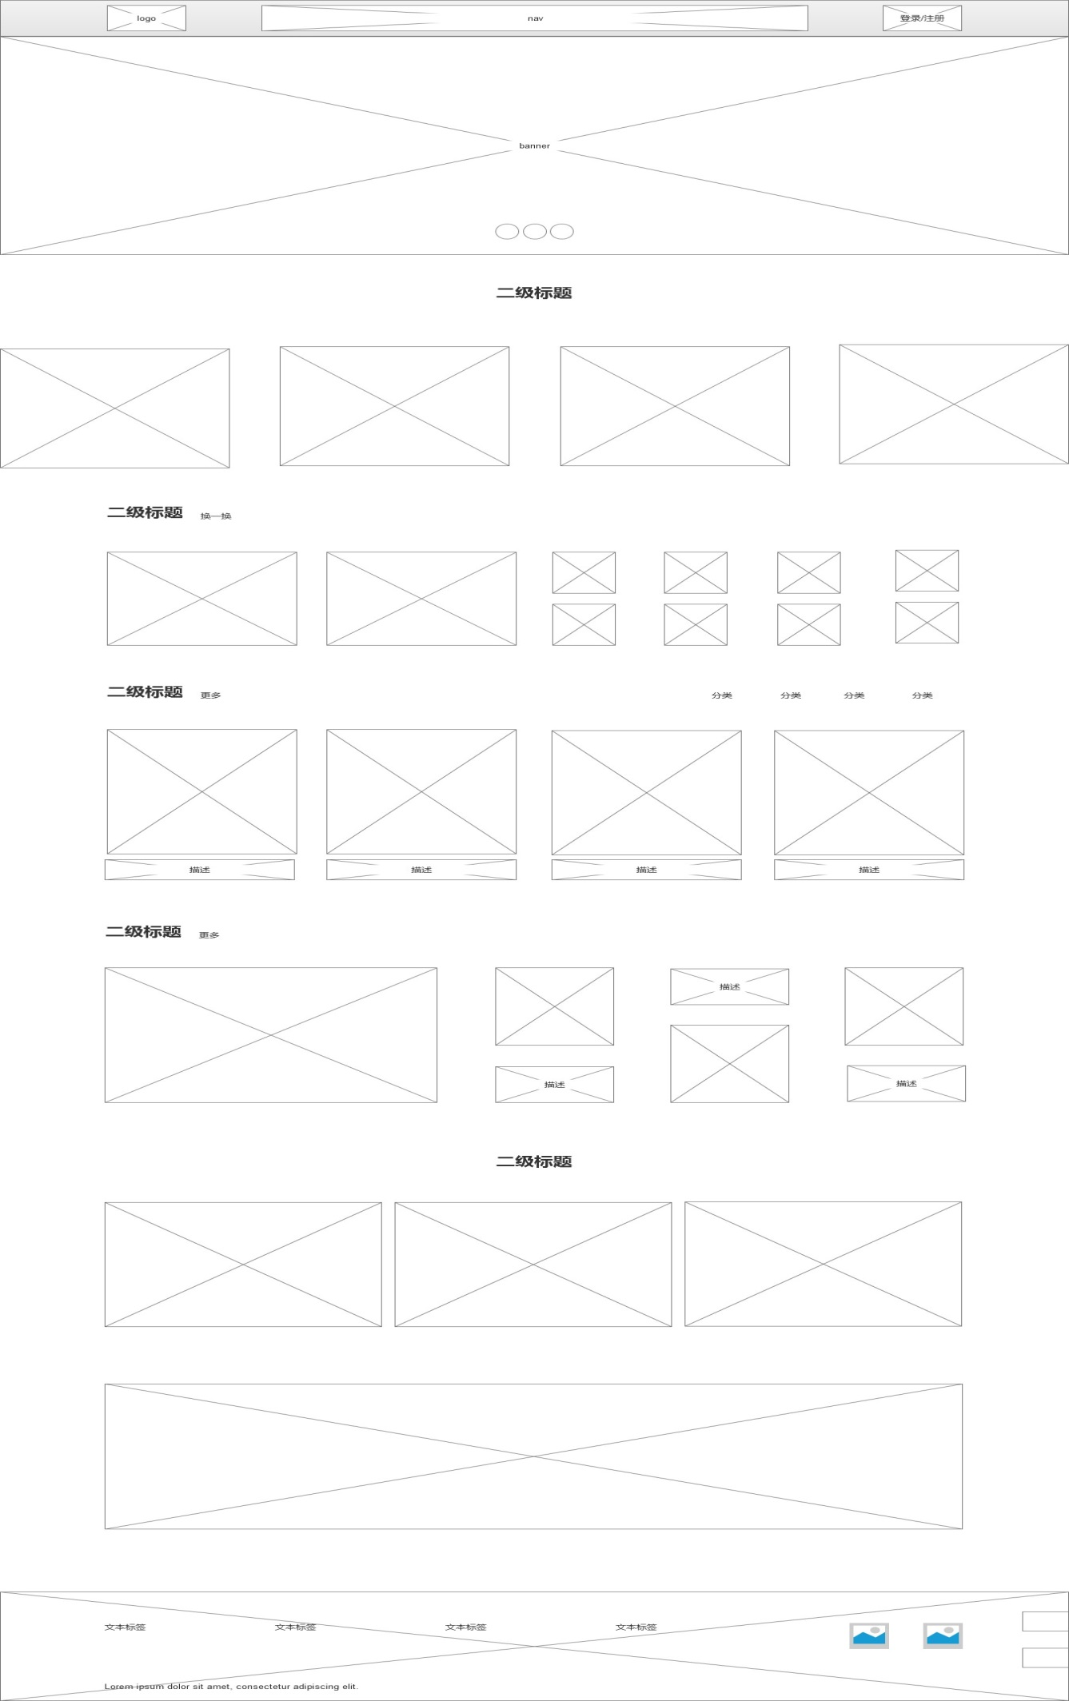

## 2.购艺术

* 1. 功能说明：

此页面主要用于罗列商品,用户可筛选出符合自己要求的商品,进而浏览。

* 1. 功能入口定义：

登录网站,点击导航栏”购艺术”进入此页面。

* 1. 业务流程：

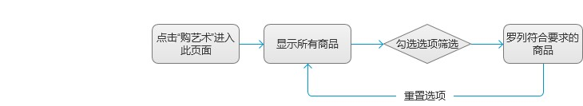

* 1. 购艺术页面原型图：

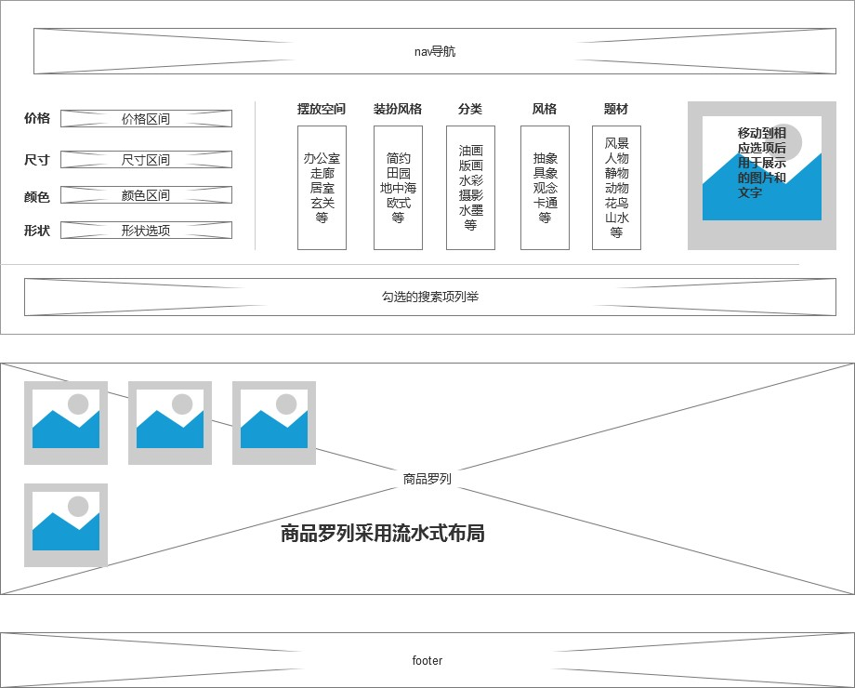

## 3.定制画框

1. 前置条件：

注册并成功登录网站，进入商品详情界面。

1. 功能说明：

此页面主要用于当用户在商品详情页面中意画作之后，若用户想定制一副属于这副画作的专属画框的话，可在此页面完成。

1. 功能入口定义：

在商品详情，点击跳转到此页面。

1. 业务流程：

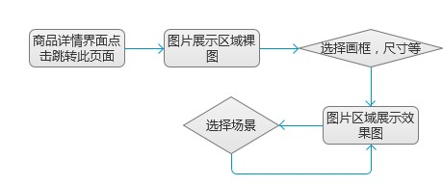

1. 定制画框页面原型图：

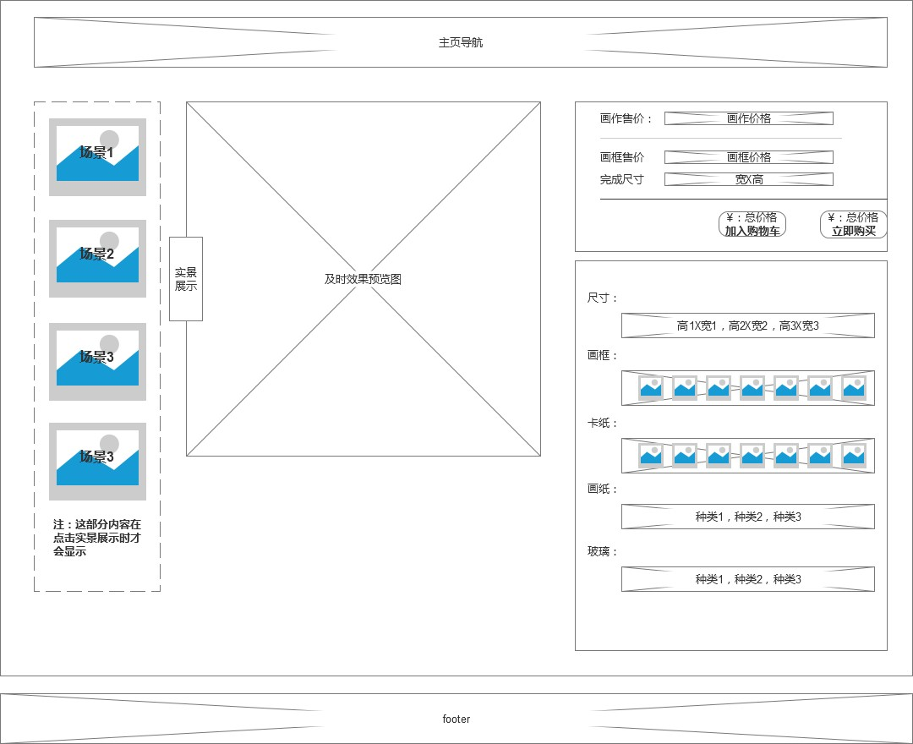

## 4.登录/注册

1. 登录：
   * + 1. 前置条件：

用户必须先注册账号，方能进行此操作。

* + - 1. 功能说明：

帐户登录，第三方登录，包括微博，微信。同时附带记住密码，忘记密码功能。

* + - 1. 功能入口定义：
* 从导航栏进入，通过用户输入的账号来断是登录页还是注册页；
* 发起购买或订购时，判断未登录时，链接到登录/注册页业务流程：

1. 注册：
   * + 1. 功能说明：

帐户注册，注册成功即登录成功。

* + - 1. 功能入口定义：
* 从导航栏进入，通过用户输入的账号来断是登录页还是注册页；
* 发起购买或订购时，判断未登录时，链接到登录/注册页。

1. 登录/注册业务流程：

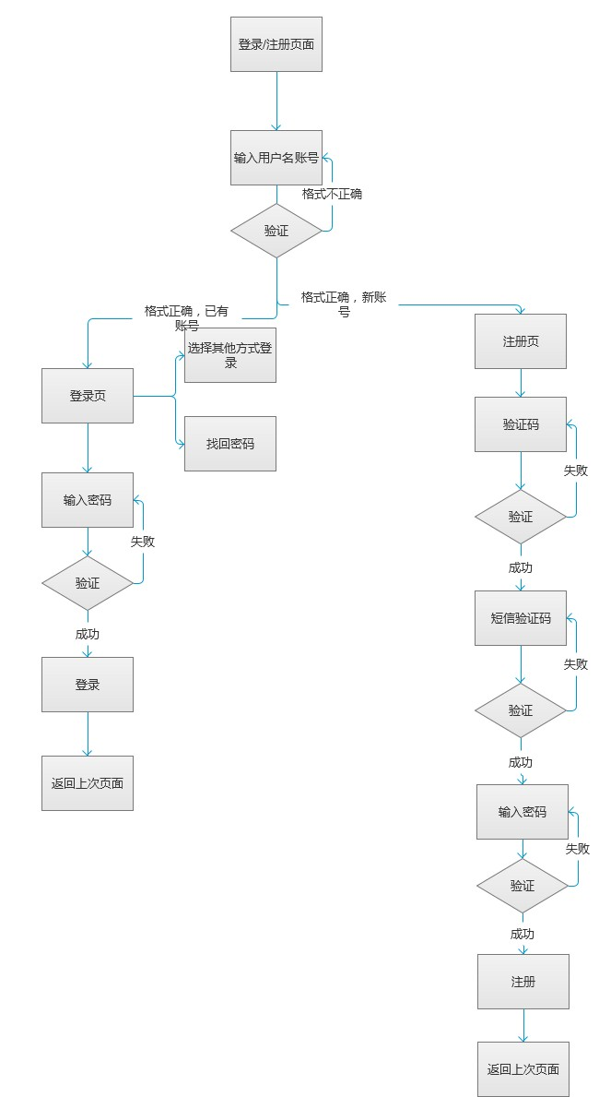

1. 登录原型图：

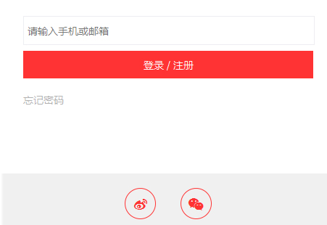

* + - 1. 输入规则定义：
* 输入手机号码符合手机号码构成规则；
* 输入邮箱要符合邮箱构成规则；
* 密码至少6数。

1. 注册原型图：

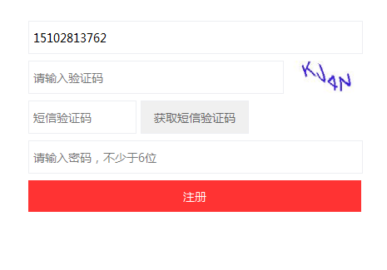

* + - 1. 输入规则定义：
* 手机长度及规则；
* 检测是否注册;
* 验证码验证;
* 短信验证码验证;
* 密码长度至少6位。

## 5.专题

1. 功能说明：

将具有同一主题且特色鲜明的艺术作品做成专栏(具有针对性)，以便用户查询、筛选，同时该页面起到推广作用。

1. 业务流程：

首页专题板块---专题页面---作品详情页。

1. 专题页面原型图:

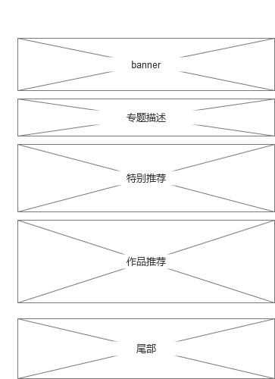

## 6.商品详情

1. 功能入口：

用户在购艺术界面选择好了商品，并点击商品进入商品详情界面。

1. 功能说明：

商品详情界面的主要目的是协助用户了解商品的更多详细信息，为用户选购提供帮助。我们在这个页面不仅包含了传统电商网站关于商品信息的介绍（名称、材质、风格等），还加入了我们的特色，我们提供了若干不同生活场景的图片，用户可以切换不同的场景图片并且拖动艺术品图片位置，免除用户买回家感觉不符合装修风格的顾虑。

1. 商品详情页面原型图：

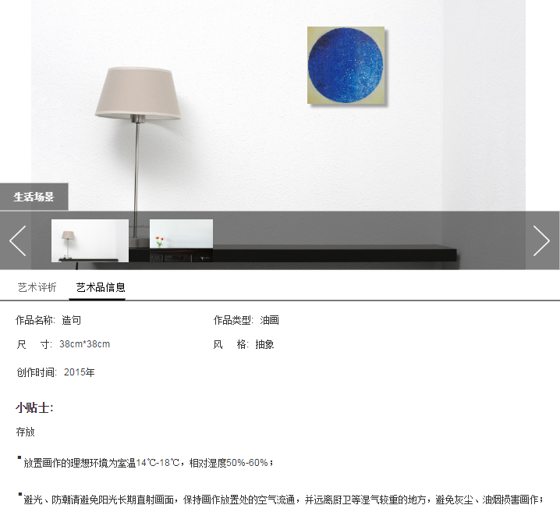

## 7.关于我们

1. 功能入口：

用户在购艺术界面选择好了商品，并点击商品进入商品详情界面。

1. 功能说明：

关于我们界面在整个项目中起到辅助作用。目的是向用户介绍我们的企业背景以及文化，向用户传递我们的口号与理念，给用户营造一种信任的氛围。

1. 关于我们页面原型图：

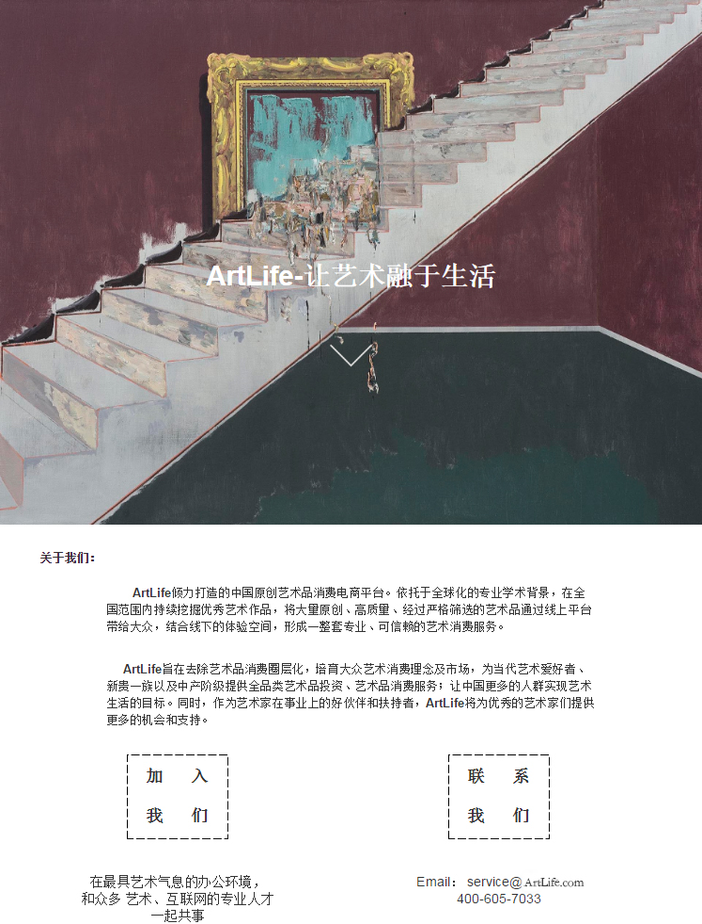

## 8.艺术家

1. 功能入口：

在导航页面可点击艺术家专栏进入。

1. 功能说明：

艺术家界面主要是以介绍各种作品类型的代表艺术作家介绍，以及该作家的几幅代表作品，点击艺术家可跳转艺术家详情界面。主要是方便用户可以找到喜爱艺术家的作品，以及了解各类作品的代表艺术家。

1. 业务流程：

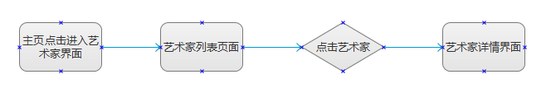

1. 艺术家页面原型图：

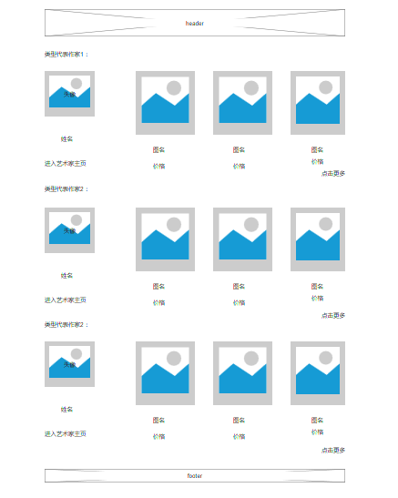

## 9.艺术家

1. 功能入口：

进入艺术家界面中点击进入艺术家详情页面可进入。

1. 功能说明：

艺术家详情界面主要是以介绍艺术家信息为主，其中包含了艺术家的个人信息，获奖情况，代表作品以及最近动态等。该页面主要是给用户提供艺术作品作者的信息，以助于帮助用户更加深层次的了解作品来源以及艺术家作品背景故事等。

1. 业务流程：

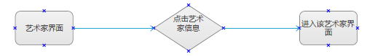

1. 艺术家详情页面原型图：

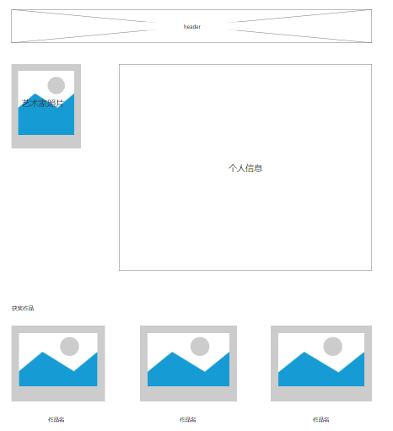

## 10.个人中心

1. 前置条件：

登录成功后，方可进入此页面。

1. 功能说明：

此页面主要用于保存用户的基本信息，记录用户的一些重要操作（作品收藏、修改信息、购买历史记录、信息提示）。

1. 功能流程：

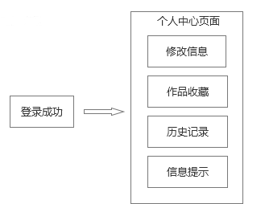

1. 个人中心页面原型图：

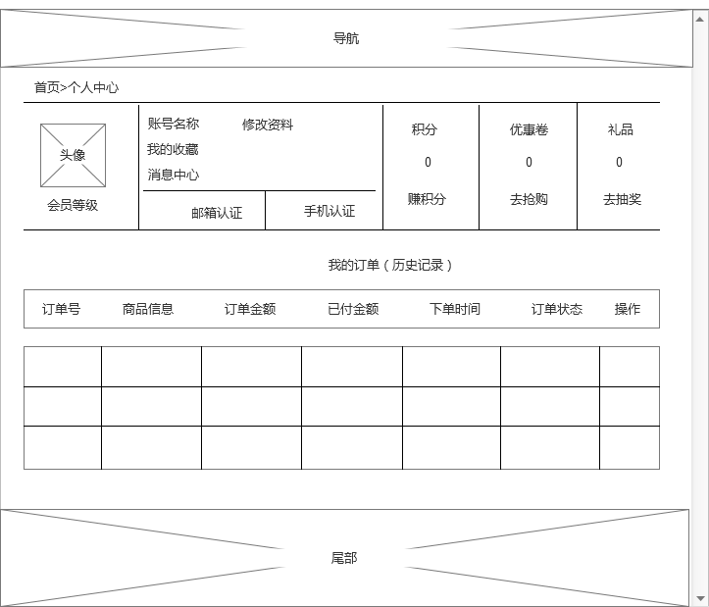

## 10.支付中心

1. 前置条件：

登录成功后，选中要购买的商品，跳转到此页面。

1. 功能说明：

用于结算购买的商品，并获取用户的地址等相关信息。

1. 支付中心页面原型图：

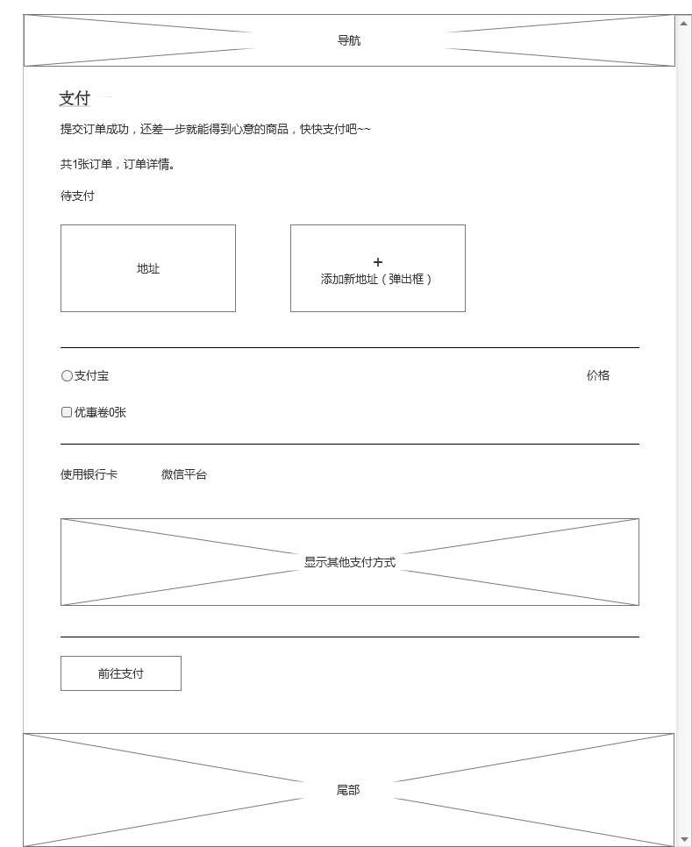

## 11.购物车

1. 前置条件：

用户必须先登录方能进入此。

1. 功能说明：

用户可以在此页面查看购物车内的商品。

1. 购物车页面原型图：

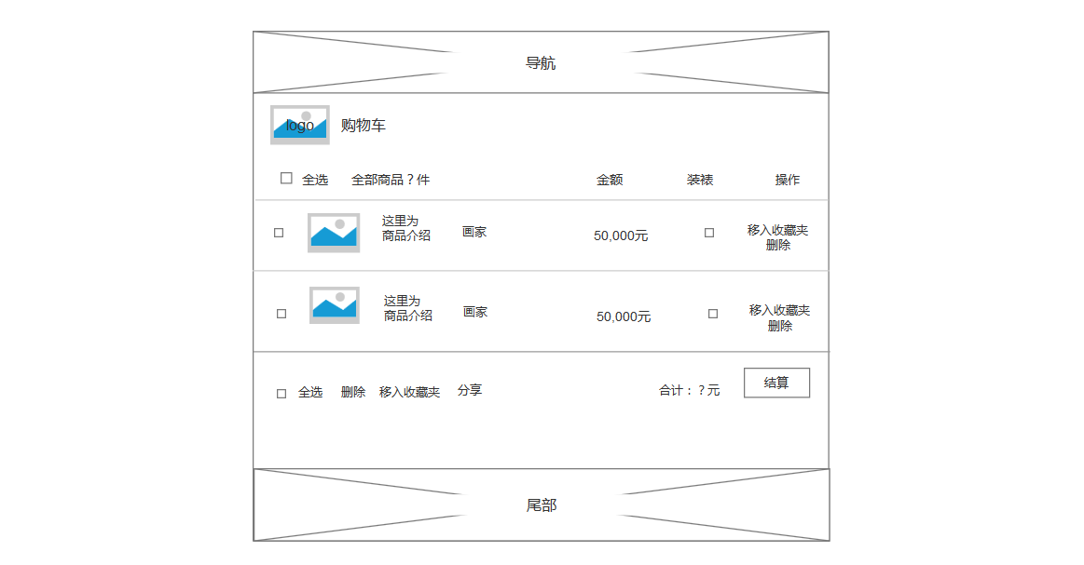

## 12.订单详情

1. 前置条件：

用户必须先登录，并且勾选了心仪商品之后。

1. 功能说明：

用户可以在此页面查看订单的详情即订单内的所有物品。

1. 功能定义：

从购物车页面提交订单进入，从客户中心页面进入查看。

1. 订单详情页面原型图。

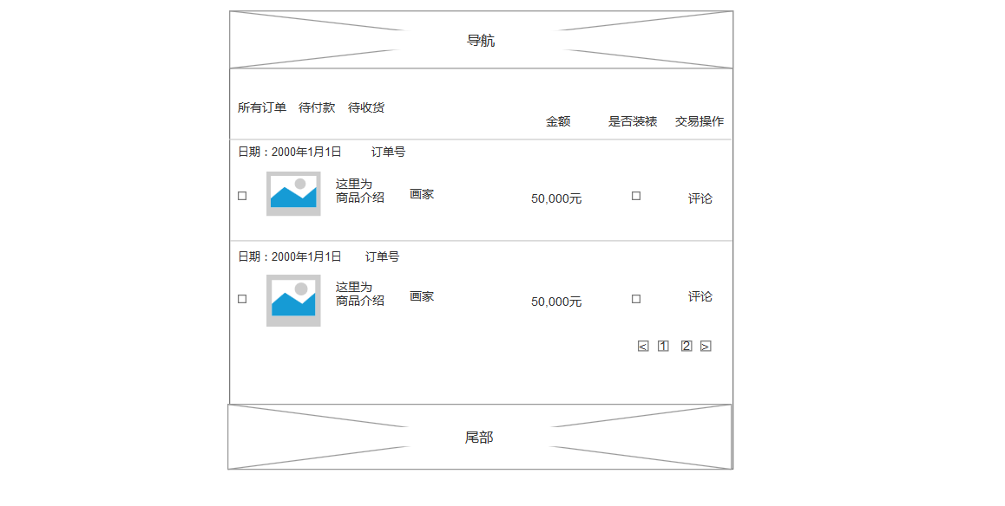

## 页面内容与详细规范：

|  |  |  |  |  |  |
| --- | --- | --- | --- | --- | --- |
| **页面名称** | **级别** | **所属模块** | **命名** | **内容** | **详细要求** |
| 首页 | 一级 | 首页 | /index | 页头包括LOGO，导航菜单，搜索栏，登录注册。banner（主题产品）,专题，产品展示，艺术家宣传，团队宣传（关于我们简介），页脚包括辅助导航，微博与微信。 | 1. 页头要固定在浏览器顶部。 2. 导航文字使用颜色#4a4a4a;大小16px；透明度：0.87； 3. 头部背景色#cce2ff；“发起预售”加边框：1px solid #9b9b9b; 4. 登陆与注册文字使用rgb(74, 74, 74)，14px。 5. 头部内容大小：1080*70px, 头部背景满屏效果 。 6. Banner大图满屏，高420px; banner的列表选择小圆圈，共5张，20*20PX的正圆，banner自动轮播。 7. 专题模块，设计一个可以左右切换的专题展示。 8. 产品展示列表左侧两张大图，右侧分两行，一行四张小图，但要求效果有区别；新品增加换一换功能，推荐产品增加More链接；新品展示默认只显示图片，交互时显示标题，图片放大效果；推荐产品采用上图下标题呈现产品，推荐板块左侧加分类。 9. 产品的保证模块提成三列，交互与上两个模块不一样；默认图片下有1个标题2行描述，正中间显示；交互时标题有变化。 10. 全部链接无下划线 |
|
|
|
|
|
|
|
|
|
|
|
|
| 商品详情 | 二级 | 购艺术 | /product_info | 1.页头包括LOGO，导航菜单，登录注册。 2.正文部分是介绍商品的相关信息，包括艺术评析、艺术品信息。然后是作者的个人简要介绍，以及作者其他作品的推送。 3.商品介绍完后是猜你喜欢版块，向用户推送一些相关主题的艺术品。 | 1.页面采用白色为背景，黑色（black）、灰色（#f8f8f8）为文字颜色 2.字体大小：14px 3.顶部宽度为1349px 4.商品详情(文字部分)宽度：1000px 5.生活背景图采用一行并排显示，预计六张图片，左右点击实现轮播 6.生活背景图片背景层采用黑色为背景色，透明度50% 7.生活背景图模块移入高度恢复为本来高度，移出高度变为10px。过渡效果：height 0.5s linear 8.商品详情部分的两个板块艺术评析、艺术品信息文字点击效果：下横线，宽度32pxm，高度2px，背景色black |
| 关于我们 | 二级 | 关于 | /about_us | 1.页头包括LOGO，导航菜单，登录注册。 2.正文部分介绍我们的企业背景以及文化，向用户传递我们的口号与理念。 3.尾部部分是网站的版权信息 | 1.顶部背景图宽度：1349px 2.背景图内文字：16px，#FFFFFF，text-align：center 3.下箭头宽度21px，高度自适应 4.企业文化介绍文字：14px，#000000，背景白色。 5.整个文字介绍的div宽度：600px 6.联系我们、加入我们文字：24px,#000000。 鼠标移入后效果:color:#FF0000 7.联系我们、加入我们外边框：120px*120px，#000000，dashed |
|
| 艺术家 | 二级 | 艺术家 | / artist | 1、页头包括LOGO，导航菜单，登录注册等。 2、正文部分首先是一个作品代表艺术家分类，然后为艺术家的头像名字以及点击进入艺术家详情，然后加上几幅代表作品及价格。 3、页尾是一些其他推荐网站相关链接，以及关于我们的相关附链接。 | 1、页面采用白色背景，黑色（black），灰色（#f8f8f8）为文字颜色。 2、字体大小：24px，14px。 3、顶部宽度为1349px。 4、正文宽度：1100px。 5、艺术家头像，名字以及详情链接从高到低排列，与三张代表作品一行并排显示。 6、代表作品点击可放大，在页面中心显示。 7、艺术家详情点击可进入该艺术家详情界面。 |
| 艺术家详情 | 二级 | 艺术家 | /artistInfo | 1、页头包括LOGO，导航菜单，登录注册等。 2、正文部分首先是该艺术家的个人信息。接下来是获奖作品，代表作品以及正在出售的作品。 3、页尾是一些其他推荐网站相关链接，以及关于我们的相关附链接。 | 1、页面采用白色背景，黑色（black），灰色（#f8f8f8）为文字颜色。 2、字体大小：24px，14px。 3、顶部宽度为1349px。 4、正文宽度：1100px。 5、艺术家照片和其相关的信息并排排列，下面依次为获奖作品，代表作品以及正在出售的作品。 6、作品图片可点击放大观看，正在出售的作品可点击进入商品详情界面。 7、艺术家详情界面只能够通过艺术家界面的艺术家信息按钮点击进入。 |
| 个人中心 | 二级 | 个人中心 | /Personalcenter | 页头包括LOGO，导航菜单，有头像，账号名称，我的收藏，消息中心，修改资料，认证方面，积分，优惠卷，礼品，我的订单（历史记录），尾部 | 1. 首页>个人中心 字体大小14px 字体， 2. 个人信息栏中线框 1px  3. 账号名称，我的收藏，消息中心，修改资料字体大小14px  4. 认证方面，积分，优惠卷，礼品 字体大小15px  5. 我的订单 字体大小15 px  6. 我的订单下面的导航文字 14px 内容文字13px |
| 支付界面 | 二级 | 支付中心 | /Pay | 页头包括LOGO，导航菜单，地址，支付方式，确认支付 | 1 首页>购物车>订单详情>支付 字体大小14px 2 下面的文字大小15px 3 支付方式 字体大小 14px 4 前往支付按钮 字体大小15px 背景 red |
| 购艺术 | 二级 |  |  |  |  |
| 定制画框 | 二级 |  |  |  |  |
| 登录/注册 | 二级 |  |  |  |  |
| 专题 | 二级 |  |  |  |  |
| 购物车 | 二级 |  |  |  |  |
| 订单详情 | 二级 |  |  |  |  |
| 帮助 | 三级 |  |  |  |  |
| 个人管理 | 三级 |  |  |  |  |
| 个人信息 | 三级 |  |  |  |  |
| 订单列表 | 三级 |  |  |  |  |
| 新手引导 | 三级 |  |  |  |  |
| 用户守则 | 三级 |  |  |  |  |
| 可添加新内容 |  |  |  |  |  |

## 项目命名规范

项目文档结构命名、页面命名规范、CSS选择器命名、JS标识符命名。

## 后台数据库设计（略）

## 技术要求：

支持自适应布局。使用HTML,CSS，nodeJS等技术。多数子页面要求实现单页效果。